实验报告一（2021.10.22）

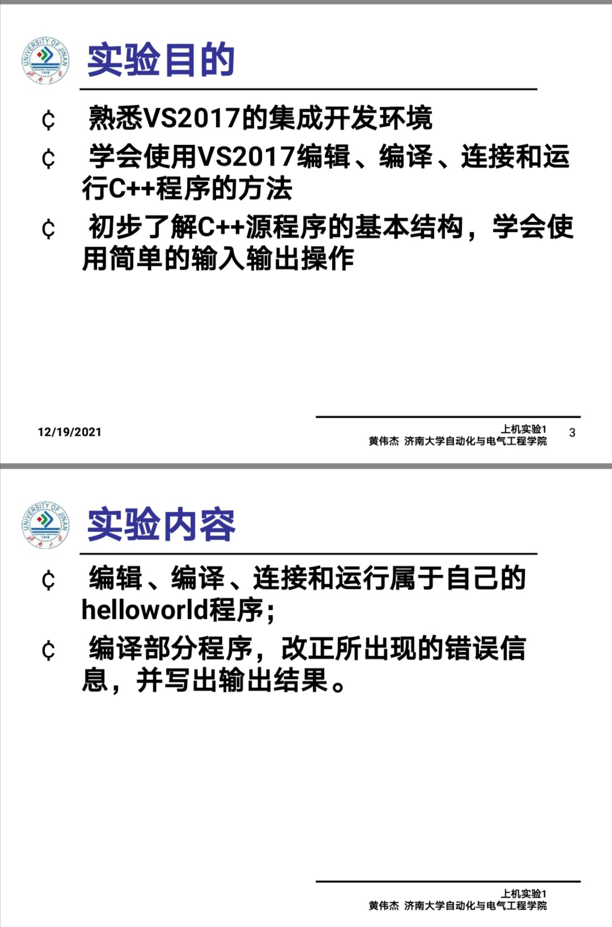

1. 操作
2. 编写Hello，world！

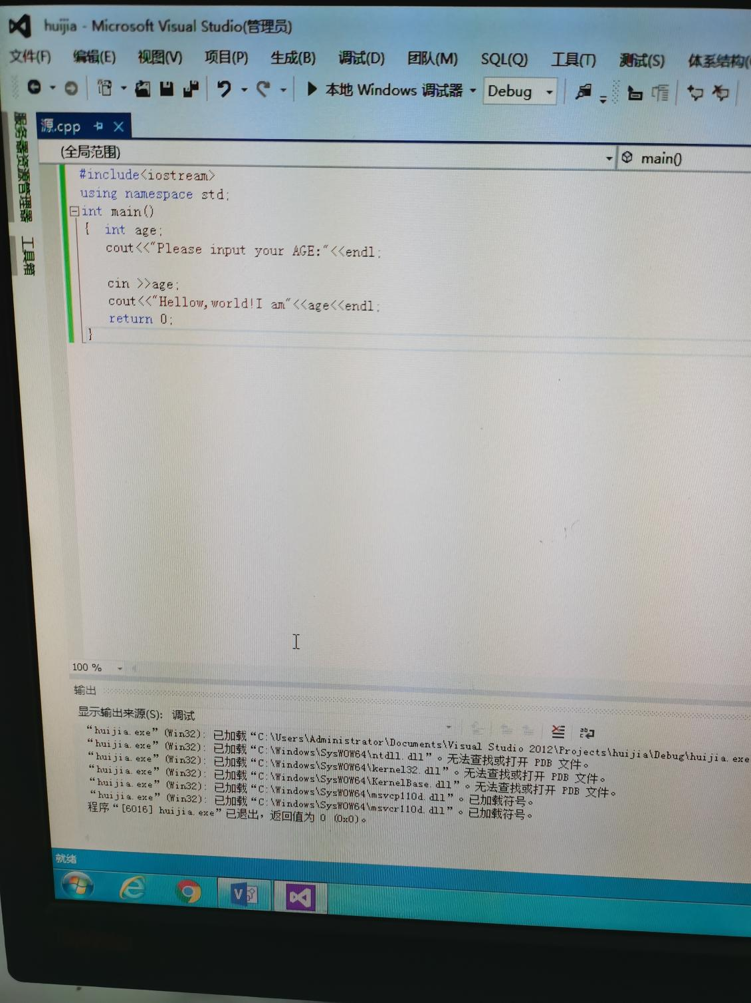

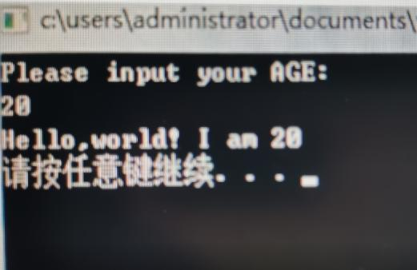

1. 编写函数

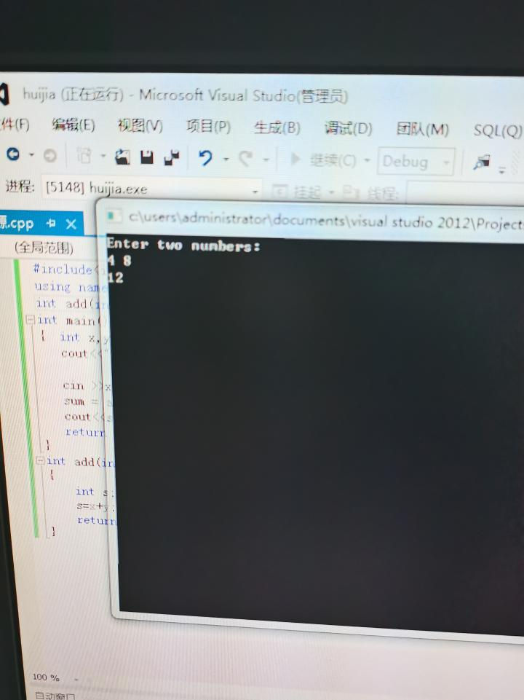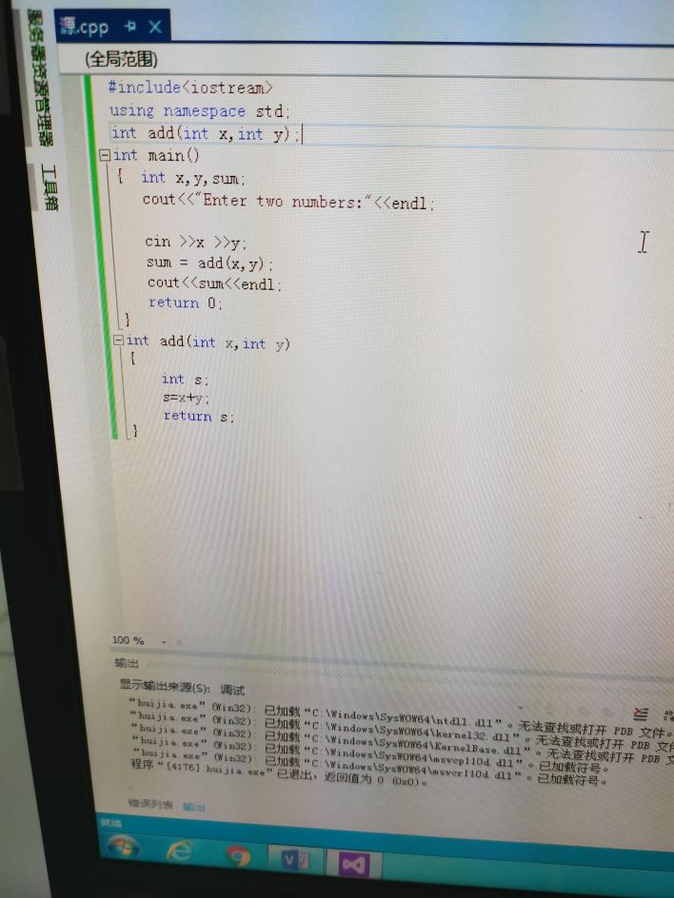

1. 注意事项
2. 允许变量的声明在程序的任何位置，但必须在使用变量前。
3. 两种头文件不能并存。
4. 常量一旦被定义，在程序中就不能再变。
5. 函数原型的参数表中可不包含参数的名字，而知包含他们的类型。
6. 函数定义有函数说明和函数主体两部分改成。
7. 感受心得

通过c++的学习，我学到了许多关于编程方面的知识，学习到面向对象程序设计方法的许多知识。

随着计算机科学与技术的飞速发展和计算机应用的普及，当代计算机的应用领城已风数值计算扩展到了人类社会的各个方面，所处理的数据已从简单数字和字符，发展为具有名种格式的多媒体数据。所以，我们学习这门学科，可以让我们更好的适应现代社会的发展，在以后的社会中找到更适合自己的工作。

当前并行处理、分布式网络和多机系统等,已经或将是程序运行的主流方式相主作机境，这些环境的一个共同的特点是都具有一些有独立处理能力的节点。

所以我们要熟练的掌握这门科目，以便在日后的生活中更好的工作。

Copyright©2021-2099 ShiRuiFu.All rights reserved.